|  |  |  |  |
| --- | --- | --- | --- |
| **Adı:** |  | **…………………. Ortaokulu** |  |
| **Soyadı:** |  | **………………. Eğitim Öğretim Yılı** | Tarih: ……/……/ 202.. |
| **Sınıfı:** |  | **KUR’AN-I KERİM** | Aldığı Not |
| **No:** |  | **6. Sınıf 1.Dönem 1. Yazılı / Sınav Soruları** |  |

A) Aşağıdaki bilgilerden doğru olanların önüne “D”, yanlış olanların önüne “Y” yazınız. (5x1p=5 Puan)

1. (…) Son kutsal kitabımız Peygamberimize topyekûn indirilmiştir.

2. (…) Kur’an’da Hz. İshak, Hz. Yakub’un atası olarak anılır.

3. (…) Kur’an’ı temiz yerlerde ve oturarak okumak uyulması gereken esaslardandır.

4. (…) Kur’an’da Hz. İshak’ın Yahudi veya Hristiyan olmadığı ifade edilir.

5. (…) Kur’an’ın sadece Arapça kelime ve cümle boyutu vardır.

B) “Kalbinde Kur’an’dan bir miktar bulunmayan kimse harap bir ev gibidir.”

“(Resulüm!) Sana bu mübarek kitabı, ayetlerini düşünsünler ve aklı olanlar öğüt alsınlar diye indirdik.”

Yukarıdaki sözlerde verilmek istenen mesajlar nelerdir? Düşüncelerinizi maddeler halinde veya paragraf şeklinde belirtiniz. (1x7p=7 Puan)

C) Aşağıda harfleri karışık- şifreli bulmacaları kelimelerin kaç harften oluştuğunu da göz önünde bulundurarak tamamlayınız. (4x2p=8 Puan)

1. ………………: Kur’an’ın geniş açıklaması. (İFTSRE)

_ _ _ _ _ _

2. ……………… sözlükte “bir şeyi iyi ve güzel yapmak, onu süslemek” gibi anlamlara gelir. (CİEVDT)

_ _ _ _ _ _

3. Kur’an-ı Kerim’i okumaya ……………… besmele ile diyerek başlamak gerekir. (UÜEZ)

_ _ _ ¬_

4. Kur’an-ı Kerim’in gönderiliş gayesi: ……………… . (YDEHTİA)

_ _ _ _ _ _ _

D) Aşağıda verilen tanımlar ile kavramları birbirleri ile eşleştiriniz. (6x4p=24 Puan)

1) s.a.v. 2) takva 3) c.c. 4) ümmü seleme

5) hz. ishak 6) r.a. 7) abdullah b. mesud

a. (…) Onun şanı yücedir.

b. (…) Salat ve selam onun üzerine olsun.

c. (…) Allah O’ndan razı olsun.

d. (…) Doğru inanç, düzgün ibadet ve güzel ahlak.

e. (…) Kur’an’ı güzel sesle okuduğu için övülmüş bir sahabe.

E) Aşağıdaki cümlelerde boş bırakılan yerleri verilen ifadelere uygun doldurunuz. (7x3p=21 Puan)

[ sabiha – on – şam – yirmi – hz. ismail azer – yirmi üç –mancınık ]

1. Yüce Allah Kur’an’ı ……………… yıllık peygamberlik döneminde indirmiştir.

2. Hz. İbrahim’e ……………… sahife verilmiştir.

3. ………………: Hz. İbrahim’i ateşe atmak için kullanılmış kule.

4. ………………: Nemrut’un putlarının bakıcısı ve idarecisi.

5. Hz. İshak, ……………… ve Filistin halkına peygamber olarak gönderildi.

6. ………………, Kabe’ye ilk örtüsünü koymuştur.

7. ………………: Hz. İsmail’in kızı.

F) Aşağıdaki çoktan seçmeli soruları cevaplandırınız. (7x5p=35 Puan)

1. Dinler tarihinin ve insanlığın başlangıcı kiminle olmuştur?

A) Hz. Âdem B) Hz. Muhammed

C) Cebrail D) Enes b. Malik

2. Kureyş kabilesi hangi zatın soyundan gelmektedir?

A) Haniflik B) Kayzer

C) Cürhüm D) Melekut

3. Aşağıda verilen kişilerden hangisi Hz. İbrahim’in akrabalarından birisi değildir?

A) Amalika

B) Lut

C) Azer

D) Yakup

4. Aşağıda verilen yerlerden hangisi Hz. İbrahim’in ailesi ile birlikte gittiği yerlerden biri değildir?

A) Harran

B) Babil

C) Ürdün

D) Mısır

5. Namazlarımızda hangi duaları okumak suretiyle Hz. İbrahim’i hayırla yad ederiz?

A) Subhaneke

B) Ettehiyyatü

C) Salli - Barik

D) Rabbena

6. Aşağıda verilen yerlerden hangisi ‘Hac’ ibadeti ile ilgili değildir?

A) Arafat Dağı

B) Beyt

C) Esbat

D) Zemzem Kuyusu

7. Hz. İbrahim oğlu İsmail’i hangi eşi ile beraber Mekke’ye götürmüştür?

A) Ays

B) Sabit

C) Sare

D) Hacer

|  |
| --- |
| Başarılar Dilerim 😊 |
| Din Kültürü ve Ahlak Bilgisi Öğretmeni |
| …………………………………………….. |

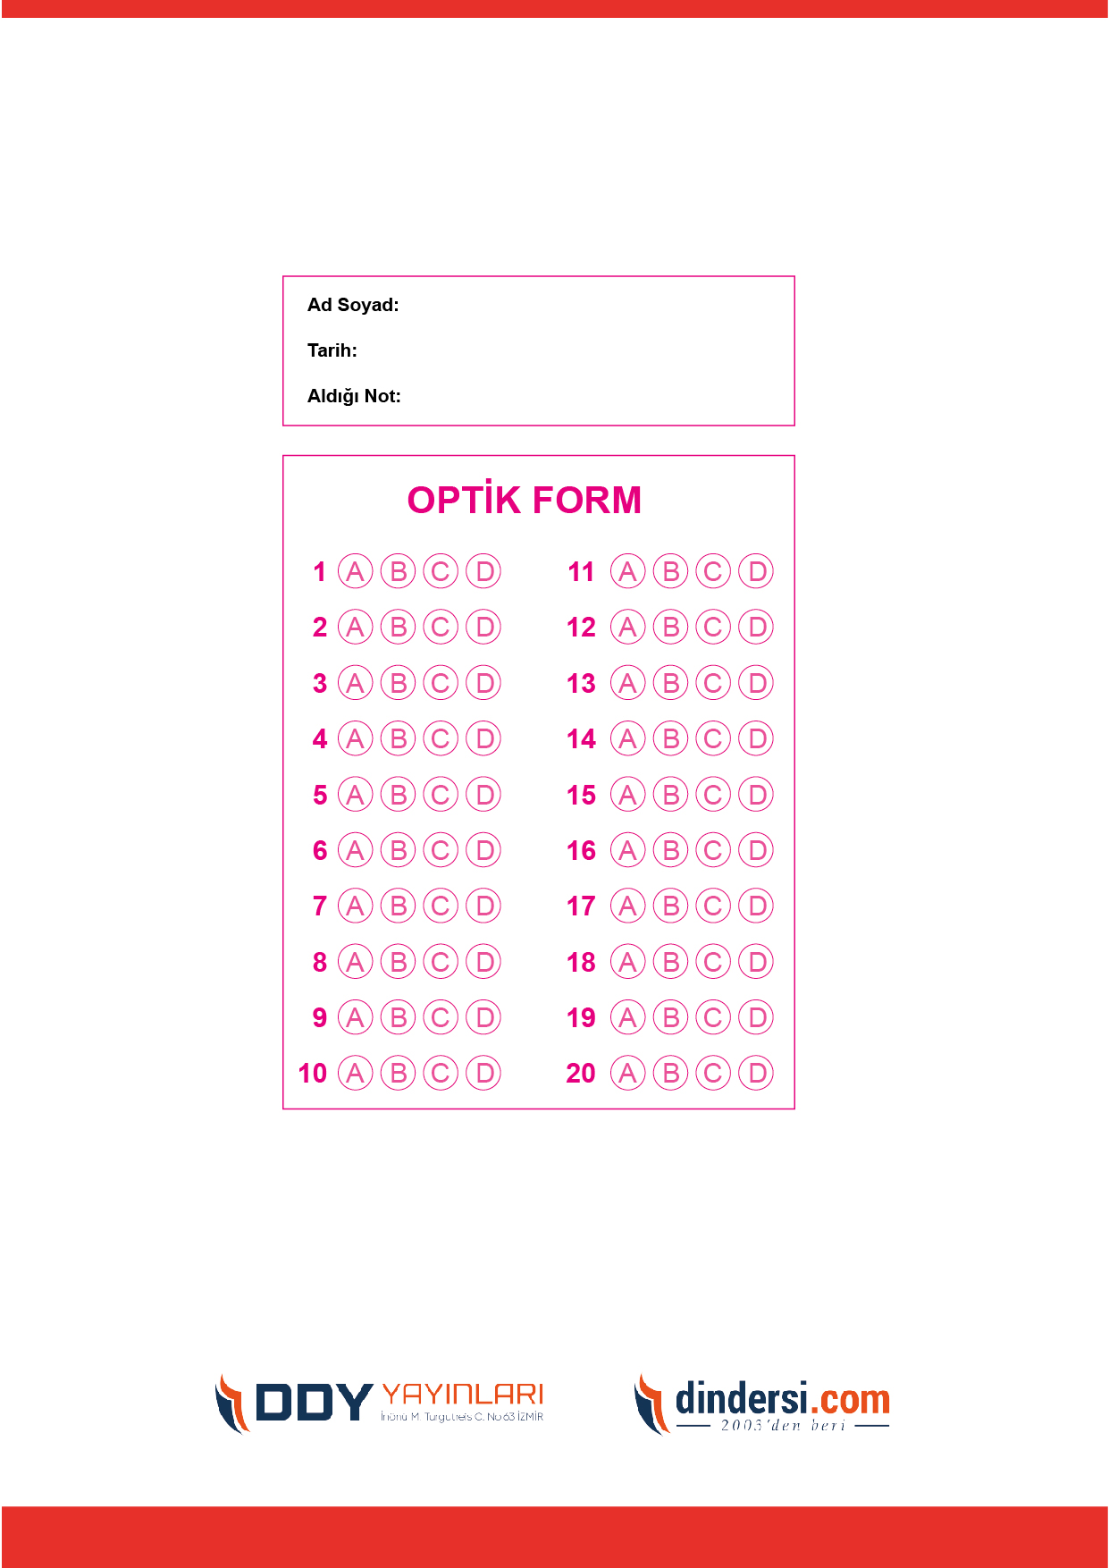

***DİĞER SINAVLAR İÇİN TIKLAYINIZ.***

